XY540 Scheda creata il 3 novembre 2023
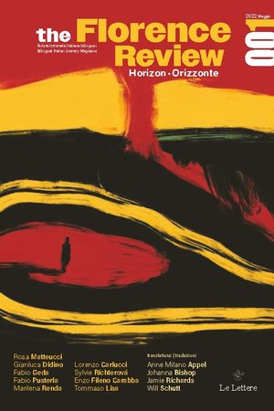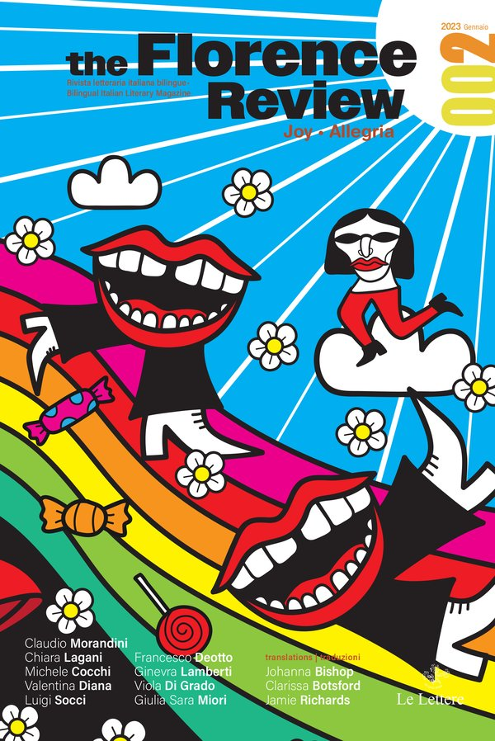
Descrizione bibliografica
The *Florence review : rivista letteraria bilingue = bilingual Italian literay magazine : periodico semestrale. - Issue 001 (maggio 2022)- . - Bagno a Ripoli : Le lettere, 2022- . - volumi : ill. ; 24 cm. - ISSN 2785-5325. - CFI1114782
Soggetto: Letteratura - Periodici
Informazioni storico-bibliografiche
The Florence Review è la prima rivista letteraria bilingue in italiano e inglese.
Nata in Italia come progetto editoriale dal 2016, pubblica e traduce in ogni numero semestrale una selezione di autrici e autori contemporanei tra i più importanti del panorama letterario, ospitando ogni volta anche nuove voci selezionate attraverso bandi periodici, importanti illustratori e i traduttori più quotati.
Diretta da Martino Baldi e Alessandro Raveggi, racconta il Paese in cui viviamo attraverso alcune parole-chiave, ispirazione per racconti e testi poetici.
La redazione è composta da: Diego Bertelli (vicedirettore), Raoul Bruni, Gianni Montieri, Laura Pezzino, Alice Pisu, Serena Talento, Chiara Stangalino.
Dal 2022 viene pubblicata e distribuita dall’editore Le Lettere.
Direttori: Martino Baldi & Alessandro Raveggi
Vicedirettore della rivista è Diego Bertelli. La sua redazione è composta da: Raoul Bruni, Gianni Montieri, Laura Pezzino, Alice Pisu, Serena Talento, Chiara Stangalino.
Magazine editors: Martino Baldi & Alessandro Raveggi
Deputy editor of the magazine is Diego Bertelli.
Its editorial team: Raoul Bruni, Gianni Montieri, Laura Pezzino, Alice Pisu, Serena Talento, Chiara Stangalino.
https://www.lelettere.it/catalogo/collana/5983

Torna la rivista “The Florence Review”: il bando
Un bando per la selezione di testi per il primo numero della nuova serie della rivista “The Florence Review” – I particolari
Sono aperte le candidature ai bandi per la selezione di racconti e testi poetici inediti che saranno pubblicati sul primo numero della rivista The Florence Review, ispirati alla parola “orizzonte” e con uscita prevista per maggio 2022.
La nuova serie, edita da Le Lettere, rinnova il progetto, nato nel 2016, della rivista bilingue che affianca a racconti e poesie in lingua italiana la traduzione inglese. Diretta da Martino Baldi e Alessandro Raveggi, avrà un tema differente per ogni uscita semestrale e ospiterà voci narrative e poetiche già affermate, accanto a quelle di esordienti nel panorama italiano. Ogni fascicolo sarà supportato da illustratori e traduttori, “in un dialogo serrato fra parola scritta e immagine”.
La partecipazione al primo bando ha durata dal 15 gennaio al 15 febbraio per la poesia e fino al 25 febbraio 2022 per il racconto (qui i dettagli, la quota e la modalità).
La selezione prevede che il comitato editoriale riveli i risultati il 27 febbraio, durante il festival Testo di Firenze. Nell’occasione sarà presentato l’indice completo del numero 1 della rivista, composto da narratori e poeti italiani di rilievo, nonché dal vincitore del Bando Poesia e dal vincitore del Bando Racconti, che sarà definito nel corso di una sfida tra due finalisti nel corso di un apposito evento ospitato dalla fiera Book Pride di Milano, il 5 marzo. https://www.illibraio.it/news/editoria/rivista-the-florence-review-bando-1416044/

